**ĐẠI HỌC HUẾ**

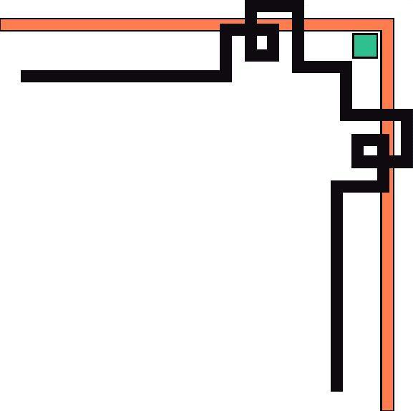

# KHOA KỸ THUẬT VÀ CÔNG NGHỆ

🙠🙟🕮🙝🙢



**BÁO CÁO**

**ĐỒ ÁN**

**NĂM HỌC 2020-2021**

**Giáo viên hướng dẫn: HỒ QUỐC DŨNG**

**Lớp: KHDL & TTNT**

|  |
| --- |
| Số phách  *(Do hội đồng chấm thi ghi)* |

**Thừa Thiên Huế, ngày 28 tháng 6 năm 2021**

# ĐẠI HỌC HUẾ



# KHOA KỸ THUẬT VÀ CÔNG NGHỆ

🙠🙟🕮🙝🙢



(MẪU BÌA PHỤ)

**BÁO CÁO**

**ĐỒ ÁN**

**NĂM HỌC 2020-2021**

**Giảng viên hướng dẫn: HỒ QUỐC DŨNG**

**Lớp: KHDL & TTNT**

**Sinh viên thực hiện: NGUYỄN TẤT DUY THÀNH**

*(ký tên và ghi rõ họ tên)*

|  |
| --- |
| Số phách  *(Do hội đồng chấm thi ghi)* |

**Thừa Thiên Huế, ngày 28 tháng 6 năm 2021**

# 

1. Tổng số ca mắc covid 19 tính đến ngày 22/1/2020
2. Mã nguồn R

# Bieu do 1: Tong So ca mac covid 19 ghi nhan tinh den ngay 22/1/2020

df = read.csv('C:\\Users\\PC\\Desktop\\DoAnR\\COVID-19\\csse_covid_19_data\\csse_covid_19_time_series\\time_series_covid19_confirmed_global.csv', header = TRUE)

names(df)

str(df)

df$khu_vuc = paste(df$Province.State, df$Country.Region)

khu_vuc_mac <- df$khu_vuc[df$X1.22.20>0]

khu_vuc_mac

df

# Create the data for the chart.

v <- df$X1.22.20

v <- v[v>0]

v

names(v) = khu_vuc_mac

v

plt <- barplot(v,xlab = 'Khu vuc', ylab = 'Ghi nhan', col='steelblue',

main = 'TONG SO CA MAC COVID 19 GHI NHAN TINH DEN NGAY 22/1/2020',xaxt="n")

text(plt, par("usr")[3], labels = khu_vuc_mac, srt = 45, adj = c(1.1,1.1), xpd = TRUE, cex=0.6)

1. Hình biểu đồ

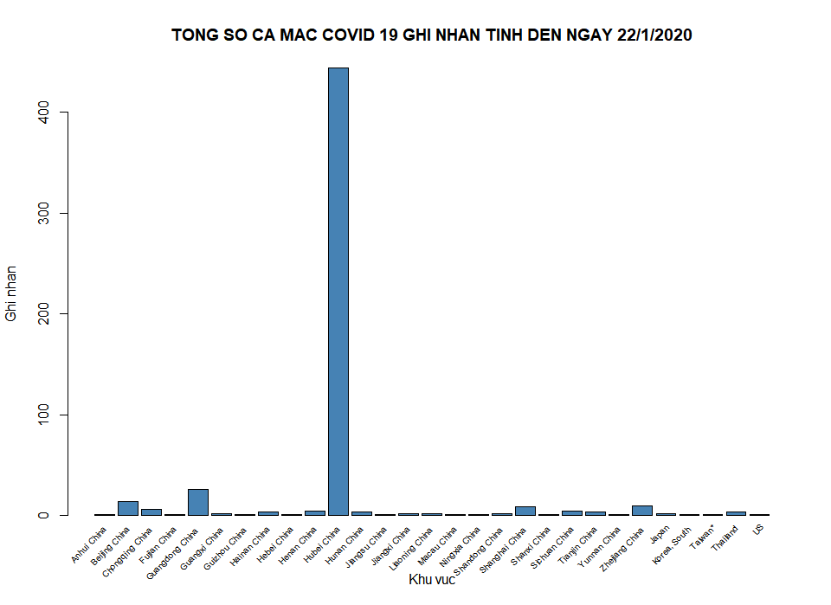

1. Mô tả biểu đồ